**3.1 Essais mécaniques uniaxiaux**

La caractérisation des lois de comportement des matériaux sur une plage de vitesses importanteimplique d'utiliser des techniques variées, avec des précautions propres à chacune d'entre elles.

Lesrésultats sont d'exploitation plus ou moins aisée, et l'on distinguera **les essais quasi statiques** des**essais dynamiques**.

* **Les essais quasi statiques** permettent, par leur caractère uniaxial, une exploitation relativement directe des résultats.
* **Les essais dynamiques** impliquent des vitesses de déformation élevées, imposeront une modélisation qui prend en compte la propagation des ondes élastiques dans les matériaux et pourront imposer l'utilisation des éléments finis afin d'être "proprement" compris.
  1. **Essai de traction**
     1. **Objectifs de l’essai**

L’essai de traction est le moyen le plus couramment employé pour caractériser le comportement mécanique d’un matériau sous une sollicitation progressive à vitesse de chargement faible ou modérée. L’essai permet, en outre, l’étude et l’identification des mécanismes physiques de déformation plastique. Cette dernière, gouverne le processus majeur de mise en forme, par ou sans enlèvement de matière, des matériaux dans la plus part des procédés de fabrication utilisés dans l’industrie mécanique.

* + 1. **Principe de l’essai**

Des éprouvettes du matériau concerné, en forme de barreau cylindrique ou prismatique comportant une partie centrale calibrée à section constante S0 et longueur L0 raccordée à chaque extrémité à deux têtes de section plus importante, sont fixées dans une machine de traction. Sauf indications contraires, l’essai est effectué à la température ambiante dans les limites comprises entre 10°C et 35°C. Des essais de traction peuvent être effectués à des différentes températures allant de la température cryogénique à celle des hautes températures inférieures à la moitié de la température de fusion pour modéliser le comportement du matériau en fonction de la température.

* + 1. **Eprouvette**

La forme et les dimensions des éprouvettes dépendent de la forme et des dimensions des produits métalliques dont on veut déterminer les caractéristiques mécaniques. L’éprouvette est généralement obtenue par usinage d’un prélèvement d’un produit ou d’une ébauche moulée. Cependant, les produits de la section constante (profilés, barres, files, etc.), ainsi que les éprouvettes brutes de fonderie (par exemples : fontes, alliages non ferreux) peuvent être soumises à l’essai sans être usinées. Les éprouvettes usinées doivent comporter un congé de raccordement entre les têtes de fixation et la partie calibrée lorsque celles-ci sont de dimensions différentes. Les dimensions de ce congé peuvent être importantes et il est recommandé pour qu’elles soient définies dans la spécification du matériau. Les têtes de fixation peuvent être de toute forme adaptée aux dispositifs de fixation de la machine. Les éprouvettes non usinées (par exemple celles brutes fonderie) doivent comporter un congé de raccordement entre les têtes de fixation et la partie calibrée. Les dimensions de ce congé sont importantes et il est recommandé pour qu’elles soient définies dans la norme de produit.

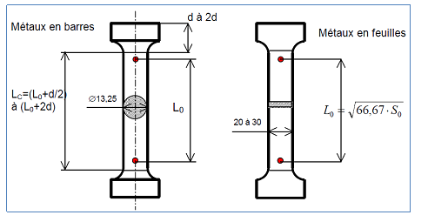

Fig6. Dimension de l’échantillon pour l’essai de traction

***On note*** *:*

***S0****: section initiale en mm²* ***Su*** *: section minimale après rupture*  
***L0*** *: longueur initiale entre repères* ***Lu*** *: Longueur ultime après rupture*  
***LC*** *: longueur de la partie calibrée*

* + 1. **Exécution de l’essai**

Une machine de traction est constituée d’un bâti rigide équipé d’un travers fixe à laquelle est fixée l’une des têtes de l’éprouvette ; l’autre extrémité de l’éprouvette est fixée à une traverse mobile. Le mouvement de la traverse mobile est assuré soit par une commande hydraulique, soit des vis sans fin. La charge imposée à l’éprouvette est mesurée par un dynamomètre, et l’allongement par un extensomètre. Ceci, permettra d’aboutir à des résultats d’enregistrement de la courbe brut de traction, **F=F(**Δ**l)**, caractéristique de l’échantillon et de sa géométrie.

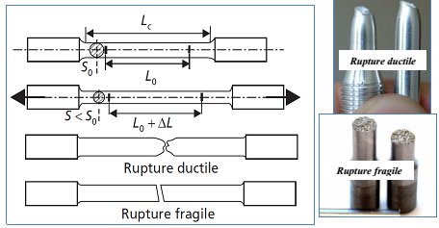

Fig7. Schéma d’une éprouvette de traction cylindrique et de son évolution en cours d’essai.

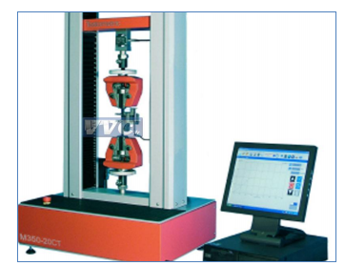

Fig8. Machine de traction

* + 1. **Exploitation des résultats de l’essai**

Afin de pouvoir utiliser les courbes brutes de traction, on doit les modifier pour que les résultats obtenus soient fonction que de matériau étudié et non de la géométrie de l’éprouvette. Pour ce faire, on rapporte la charge **F**(N) à la section initiale S0 (mm2) de l’éprouvette en vue d’obtenir la contrainte conventionnelle σ**C**(MPa). Et on rapporte l’allongement Δl (mm) à la longueur initiale, l0, pour obtenir la déformation conventionnelle (ε**C)**, soient :

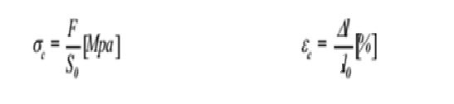

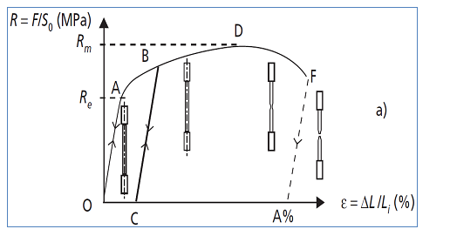

Fig9. *Courbes conventionnelles typiques de traction*

***OA*** *: allongement élastique linéaire, réversible.*

***Au-delà de A*** *: déformation plastique permanente + déformation élastique.*  
*La suppression de la force appliquée (BC) laisse apparaître un allongement plastique rémanent*  
***(OC).*** *Une remise en charge conduit à une nouvelle limite d’élasticité (CB).*

***Re = Fe/ S0*** *: limite apparente d’élasticité (MPa) :*



***Rp0,2****: limite conventionnelle d’élasticité à 0,2 % d’allongement plastique; sa détermination nécessite souvent l’usage d’un extensomètre.*

***AD*** *: allongement élastique + allongement plastique réparti.*

***Rm= Fm/S0*** *: résistance à la traction (MPa).*

***DF*** *: apparition et progression d’une striction (réduction de section localisée) dans les*  
*matériaux ductiles. En F : la rupture de l’éprouvette.*

***Z% :*** *Coefficient de Striction, Avec* ***Su*** *: la section à la rupture :*

  
  
***A % = ΔLu/Li*** *: allongement pour cent après rupture (%) :*  
  
***E = Re/***ε***e*** *: module de Young. En pratique, seule l’utilisation d’un dispositif extensométrique*  
*très précis permet d’exploiter la pente de la montée élastique pour la mesure de E.*

* + 1. **Module de Young**

Lorsqu'un solide est soumis à une sollicitation de traction pure Fy dans la direction (0,y), on observe une élongation∆L selon cette direction (Figure 10).

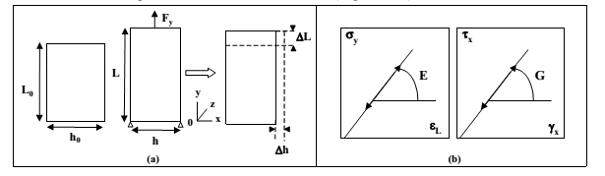

Fig10. (a) Schématisation d’un essai de traction pure (b) Courbes contraintes-déformations

Le module d’Young est le facteur de proportionnalité entre la contrainte σyet la déformation εy:





Expérimentalement, le module de Young E peut aussi etredéterminépar :

**Exercice numérique**  
Soit une éprouvette cylindrique en acier de section initiale So = 150 mm², Lo =69,2mm.

On lui applique une charge Fe = 3525 daN augmentant jusque Fm = 5400 daN.

Après rupture Lu = 87,2 mm et ΔLA au point A = 0,08 mm.

On demande de déterminer la valeur de :

* Limite apparente d’élasticité Re,
* Résistance à la traction Rm ,
* Allongement pour cent après rupture (%) A% .
* Module de Young E.

Solution :

* Limite apparente d’élasticité Re,

Re = Fe/ S0

Re = 3525/150 = 23,5 daN/mm²

* Résistance à la traction Rm ,

Rm = Fm/S0

Rm = 5400/150 = 36 daN/mm²

* Allongement pour cent après rupture (%) A% .

A% = 26%

* Module de Young E.



E= 20327,5 daN /mm²